***Forza4***

Errico Francesco

1. ***Introduzione***

Forza4 è un gioco in cui si gioca in 2 persone per vincere devi formare una fila ininterrotta di 4 pedine del tuo simbolo in orizzontale, verticale o diagonale.

1. ***Classi presenti nel gioco***

Questo progetto contiene 5 classi di cui la principale è la classe Forza4.

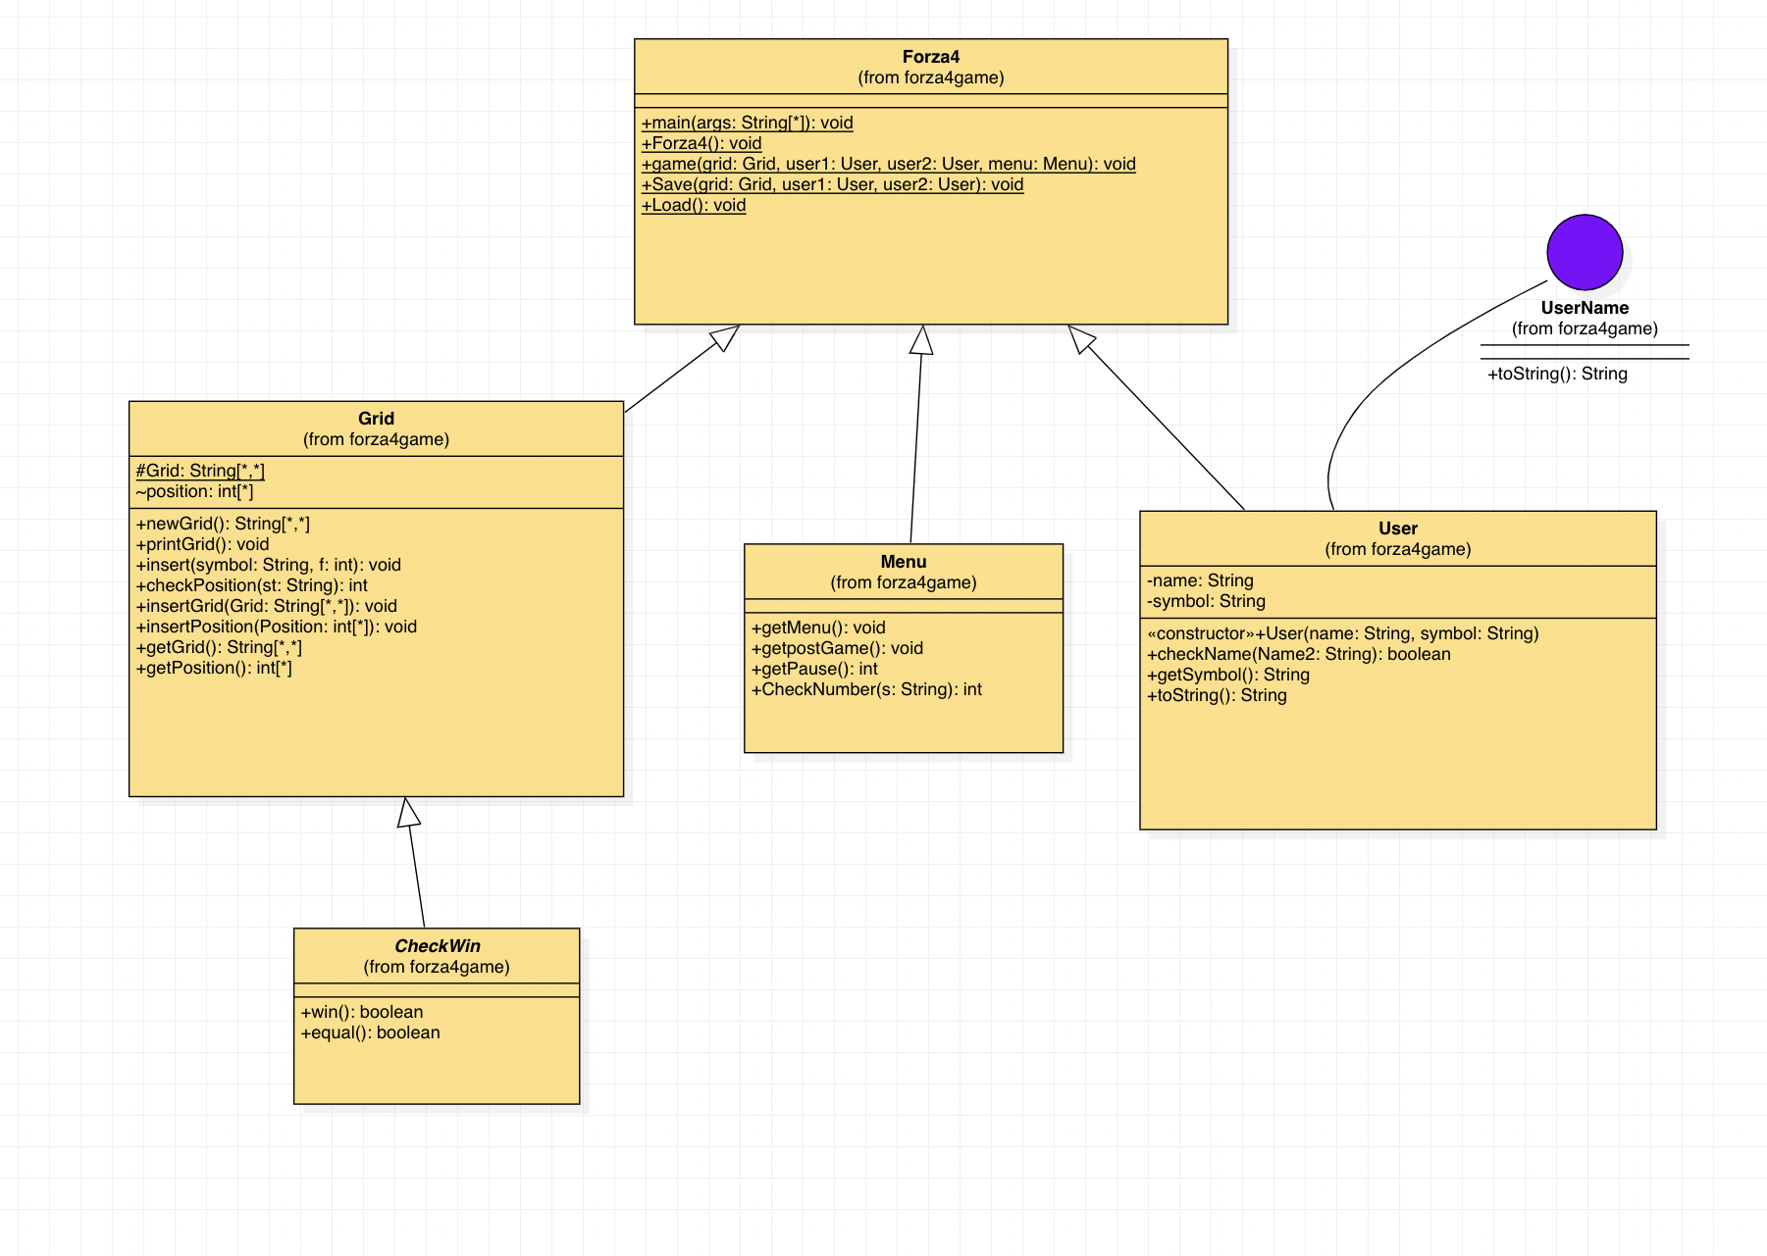

Iniziamo a parlare proprio della classe principale, questa classe contiene 4 metodi. Il primo metodo è quello del Main che chiama la funzione principale (anche essa si chiama Forza4) della classe.

La funzione Forza4 una volta chiamata, crea un Menu dalla classe Menu e apre il menu, con le varie scelte prese in input dall’utente, successivamente chiede il nome ai giocatori e gli assegna i simboli. Una volta fatto tutto ciò c’è una chiamata alla Funzione successiva Game. Questo Metodo fa partire il gioco, ovvero crea una griglia 6x7, chiede alternatamente ai giocatori di inserire la fila su quale si vuole inserire la pedina. Ogni giocata viene verificato se c’è una parità oppure una vincita. C’è anche la possibilità di mettere in pausa oppure salvare la partita.

Il prossimo metodo si chiama Save salva la partita, questo trascrive tutti i dati in un file esterno di estensione F4G.

L’ultimo metodo è il Load serve a caricare una partita salvata in precedenza.

La classe Grid erede della classe Forza4 ha due variabili di tipo Matrice di Stringhe e vettore di interi. La matrice rappresenta la griglia mentre il vettore rappresenta il numero di righe occupato per ogni fila.

La prima funzione di questa classe crea la matrice e assegna degli spazzi voti per ogni posizione in fine ritorna la matrice.

La funzione printGrid stampa la matrice, il metodo insert inserisce il simbolo nella fila presa in input. CheckPosition verifica che la fila presa in input da insert sia un numero e che fa parte del range 1,7, altrimenti prende in input un nuovo numero finche esso non sia corretto. InsertGrid e InsertPosition importano la matrice e il vettore da un file precedentemente salvato, mentre getGrid e getPosition esportano la matrice e il vettore in un file da salvare.

La classe CheckWin erede della classe Grid ha due funzioni che ritornano un valore booleano a seconda della risposta.

La funzione Win verifica se c’è una vincita e ritorna true, altrimenti false. La stessa cosa con Equal verifica se c’è una parità.

La classe Menu anch’essa erede della classe Forza4, crea dei menu, in questo caso sono tre e permette la scelta dal menu con i vari comandi da eseguire.

Il primo menu è quello principale ed è il metodo getMenu,

questo stampa il menu, da questo si può scegliere se iniziare una nuova partita, si caricare una già iniziata oppure uscire dal gioco. Il secondo menu getPostGame ha solo due opzioni, quella di aprire il menu principale oppure di uscire. L’ultimo menu è quello di pausa (getPause) dove il gioco si mette in pausa e si può decidere se riprendere, salvare la partita, iniziare una nuova oppure uscire. L’ultima funzione di questa classe è CheckNumber che verifica se l’input preso dal menu sia corretto come scelta, altrimenti prende in input una nuova scelta, finche essa non sia corretta.

In fine l’ultima classe è User (erede di Forza4) che consiste nella creazione dell’utente. Ha il costruttore che assegna il nome e il simbolo, e due funzioni che ritornano il nome e il simbolo, in quest’ultima funzione (quella che ritorna il nome) è implementata con un’interfaccia di nome UserName, il quale c’è il metodo toString ovvero proprio il metodo che ritorna il nome dell’utente.

1. ***Funzionalità***

Avviando il file jar oppure il progetto su un compilatore si ha come prima schermata il menu iniziale.

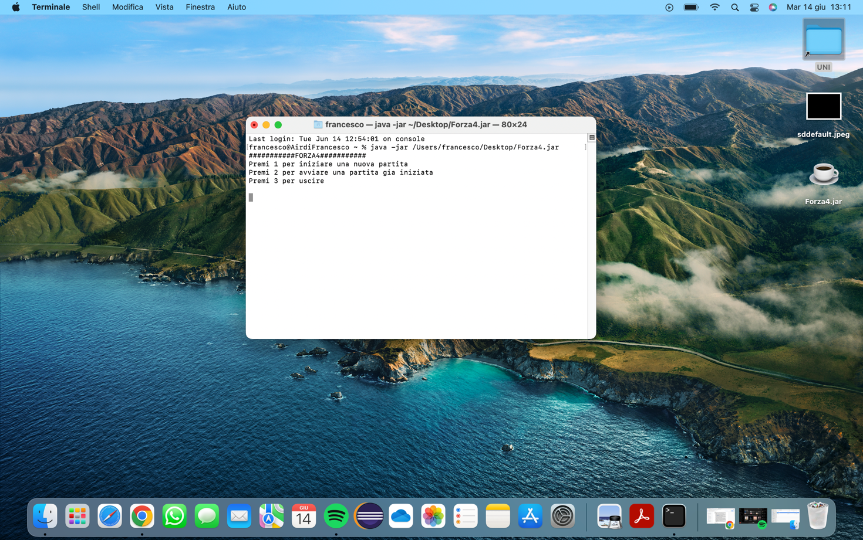

Una volta avviato chiede di inserire i nomi dei giocatori e inizierà la partita.

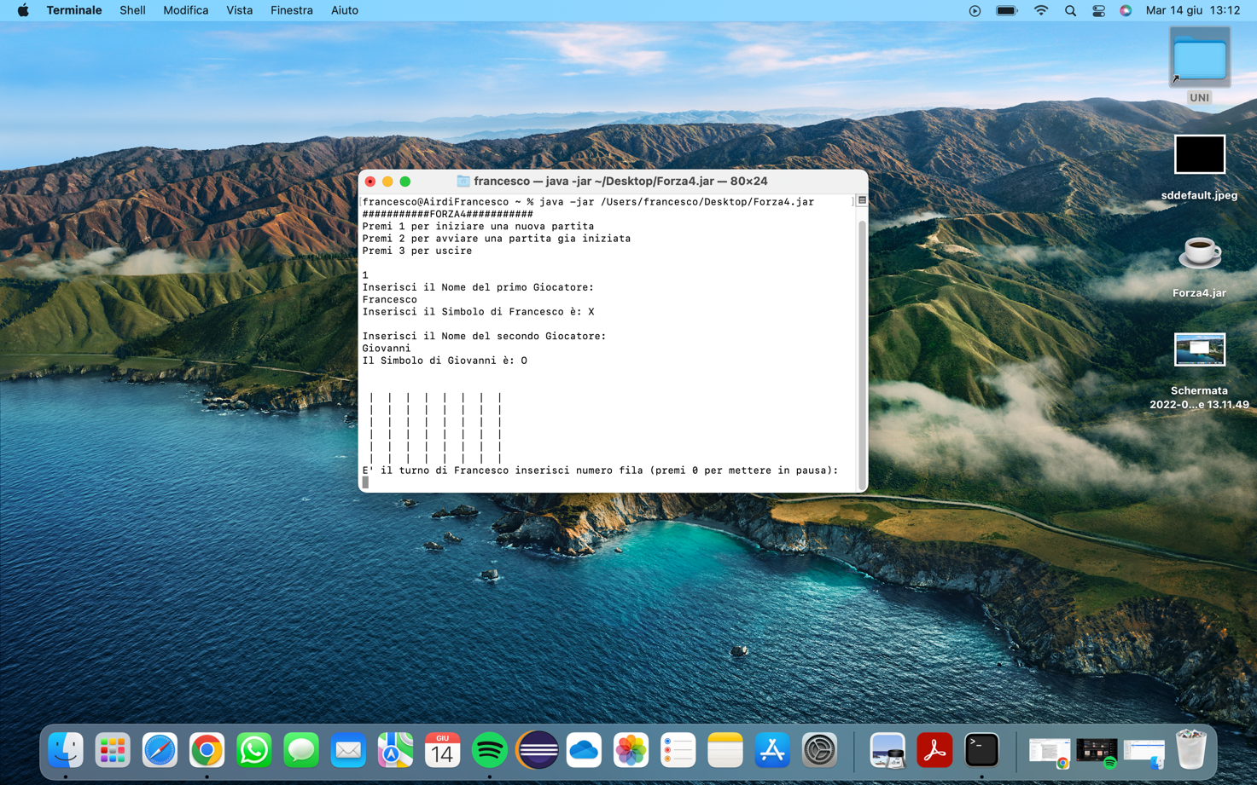

In caso di vincita il programma ti chiederà se tornare al menu principale oppure uscire dal gioco.

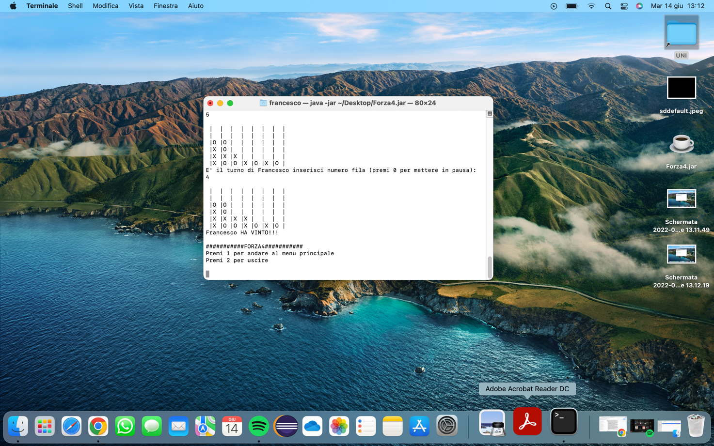

Invece se durante una partita inserisci il numero zero, il gioco andrà in pausa.

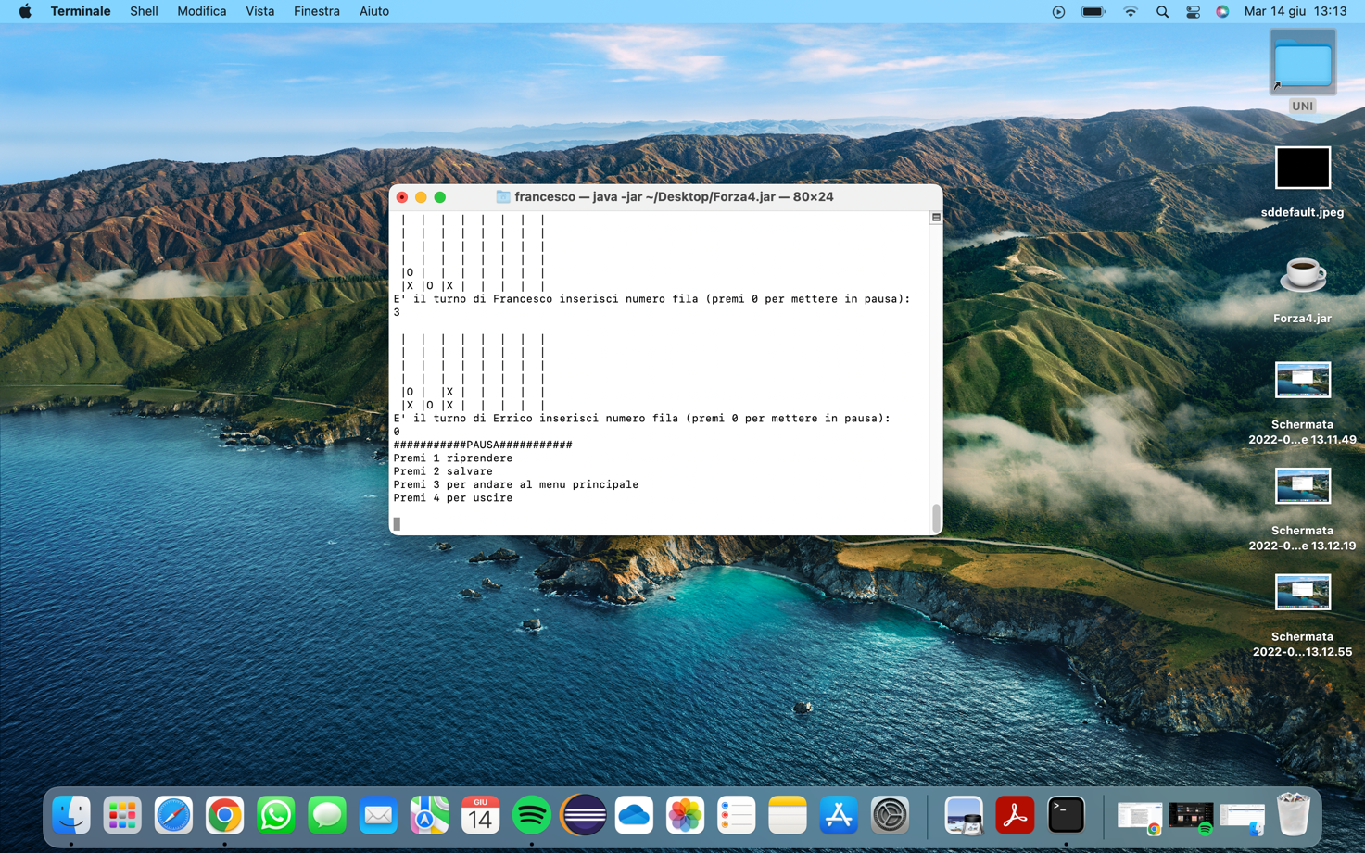

Per salvare la partita, bisogna andare in pausa e inserire il numero 2, verrà chiesto con che nome salvare la partita. Dopo, fatto ciò, il programma va al menu principale.

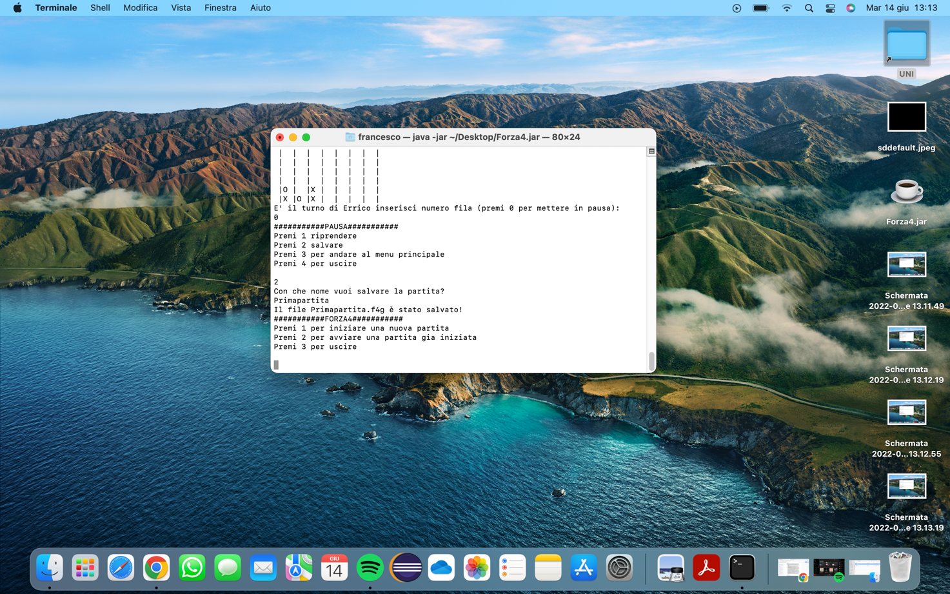

Se invece di iniziare una nuova partita si vuole aprire una già salvata, basta premere 2 nel menu principale.

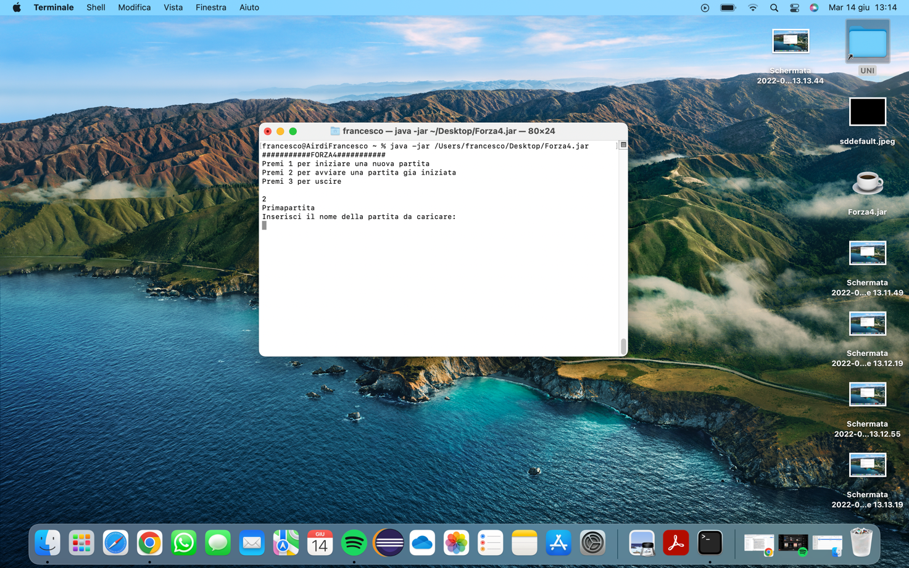

Verrà chiesto di inserire il nome del file da aprire che esce sopra in elenco ai vari altri file salvati. Una volta scelto il file da aprire il programma chiede se si vuole eliminare e in fine viene caricato per poterci giocare.

